Dřevostavby jsou ekologičtější, ale většímu rozšíření brání nízké povědomí o kvalitě
Praha, 20. 4. 2023 – Dřevostavbám se věnuje 12 % stavebních firem. Většina stavebních firem (67 %) považuje stavby ze dřeva za ekologicky šetrnější k životnímu prostředí. Pořizovací náklady dřevostaveb jsou podle respondentů zhruba stejné, jako jsou u staveb zděných. Podle stavebních společností, které se dřevostavbami zabývají, omezuje rozšíření těchto staveb především nízké povědomí o jejich dobré kvalitě. Vyplývá to z Kvartální analýzy českého stavebnictví Q1/2023 zpracované analytickou společností CEEC Research.
Dřevostavby jsou mezi veřejností populární, avšak podle ředitelů stavebních společností budou oproti klasickým stavbám v dohledné době stále minoritním trhem. Dřevostavbám se plně nebo zčásti věnuje 12 % stavebních firem. Většina firem působících v stavebním sektoru (88 %) se dřevostavbám nevěnuje. V segmentu rodinných domů je podíl dřevostaveb oproti zděným domům z cihel a porobetonu je 14,7 % ku 85,3 %. Každý sedmý rodinný dům v České republice je ze dřeva, což je už poměrně podstatná část trhu a očekává se, že tento podíl se bude nadále zvětšovat.
„Dřevo je materiál budoucnosti. Očekáváme růst podílu dřevostaveb nejen v rodinné výstavbě. Dřevo je obnovitelný přírodní zdroj, který pro svůj růst spotřebovává C0².Stavební materiál na bázi dřeva je jediný uhlíkově negativní materiál a navíc je i zcela recyklovatelný“, upozorňuje Sylva Krechlerová, jednatelka Kronospan ČR.
Dřevostavby se pojí s hodnotami jako je ekologie a udržitelnost, jak potvrzují také výsledky studie. Dvě třetiny dotázaných stavebních firem (67 %) považuje stavby ze dřeva za ekologicky šetrnější k životnímu prostředí než stavby klasické.
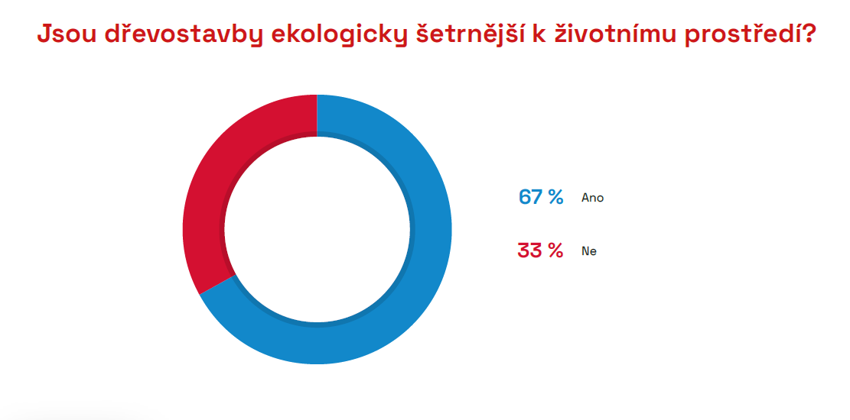
Pořizovací náklady dřevostaveb zhruba stejné jako u staveb zděných
Vlastní výstavba je poměrně rychlá a bezprašná, další výhodou je, že při realizaci dochází k minimalizaci mokrých procesů. Nižší pořizovací cena dřevostaveb je dalším aspektem, který se často uvádí u výhod dřevostaveb oproti stavbám klasickým. Na tom se ale stavební firmy neshodují. Pouze nižší procento (17 %) dotázaných tvrdí, že tomu tak opravdu je, a téměř dvě třetiny dotázaných (66 %) tvrdí, že je pořizovací cena stejná jako u staveb zděných. Stejné procento (17 %) dotázaných naopak tvrdí, že je pořizovací cena ještě vyšší. „To souvisí s růstem cen řeziva z roku 2021, kdy došlo ke skokovému zdražení až o 50 %, ačkoli v současnosti se cena stavebního řeziva stabilizuje,“ přidává vysvětlení Michal Vacek, výkonný ředitel CEEC Research.
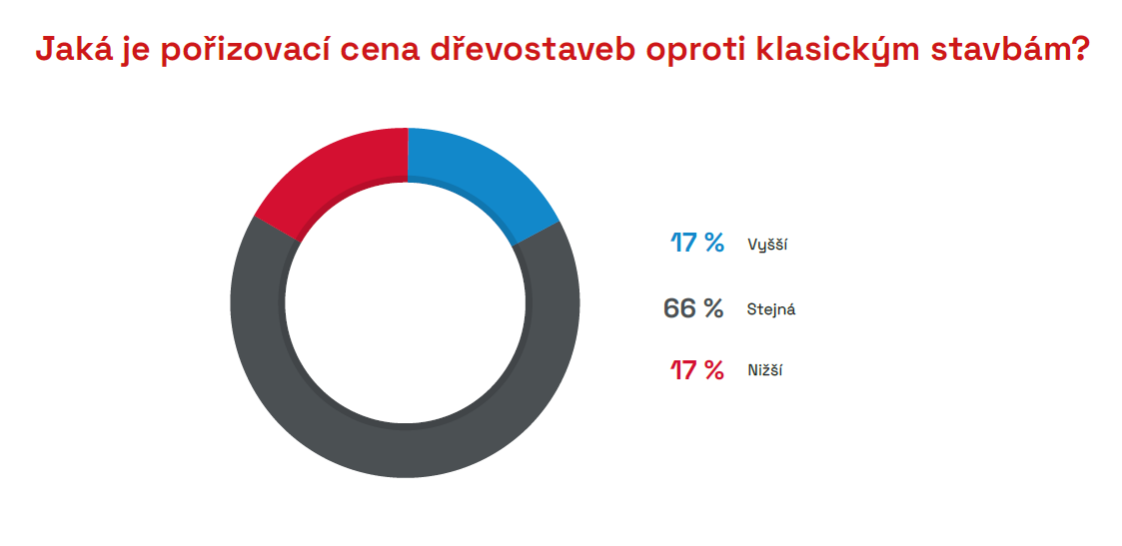
Polemiku také vyvolávají náklady na údržbu dřevostaveb. U výhod uvádí dodavatelé právě nižší náklad na údržbu oproti zděným domům, ale s tím souhlasí pouze nižší část dotázaných stavebních společností (11 %). Více jak polovina (56 %) se shoduje na tom, že náklady na údržbu jsou zhruba stejné, a jedna třetina (33 %) ředitelů stavebních firem tvrdí, že jsou náklady na jejich údržbu dokonce vyšší. Dřevostavby se tak staví jako alternativa po bok domů stavěných z konvenčních materiálů.
Dřevostavby ve veřejném sektoru
Významnými investory pozemního stavitelství jsou veřejní zadavatelé. Dřevostavby ve veřejném sektoru dosud nacházejí své místo sporadicky, zejména tam, kde je rozhoduje rychlost průběhu stavby a jsou tak využívány například u staveb předškolních a školních zařízení.
„Při správném návrhu má dřevostavba pro investora i budoucího provozovatele nesporné výhody, kterými jsou například rychlost výstavby a její nižší energetická náročnost, pozitivnější vnitřní klima působící na zaměstnance a lepší dispoziční možnosti. Zároveň není třeba se obávat životnosti konstrukcí. Z hlediska ekologie jsou dřevostavby velmi atraktivní, a to především pro investory sledující myšlenku například uhlíkové neutrality,“ říká Petr Kulhánek, hejtman Karlovarského kraje.
Někteří veřejní zadavatelé navíc upozorňují, že do tendru na veřejné zakázky na výstavbu dřevostaveb se hlásí menší okruh dodavatelů těchto staveb, proces výběru zhotovitele se tak prodlužuje nebo opakuje. Na další obtíže upozorňuje Věra Palkovská, primátorka města Třinec, že podle zákona o zadávání veřejných zakázek je třeba u dřevostaveb nesoutěžit pouze podle ceny: „Pokud nebude legislativně možné si bez problémů vybrat odpovídající projektovou kancelář se zkušenostmi s těmito stavbami, kvalitního dodavatele, který použije kvalitní materiál, a kvalitní dozor se zkušenostmi, nemáme odvahu se do tohoto typu výstaveb příliš pouštět.“
Masivnímu rozšíření dřevostaveb v ČR také brání, že na ně nejsou připraveny stavební předpisy a protipožární normy. Velká část staveb sloužících pro veřejnost se například setkává s legislativním požadavkem na nespalné stropy.
„Ministerstvo průmyslu a obchodu dlouhodobě podporuje práci v oblasti aktualizace norem vztahujících se na dřevostavby tak, aby byly odstraněny případné překážky pro vyšší využití materiálů na bázi dřeva. V této souvislosti spolupracuje s Univerzitním centrem energeticky efektivních budov ČVUT a v oblasti tvorby norem s Českou agenturou pro standardizaci,“ říká Eduard Muřický, zástupce vrchního ředitele sekce hospodářství Ministerstva průmyslu a obchodu, a dodává: „Univerzitní centrum se zabývá vytvořením normativních podmínek požární bezpečnosti pro větší využití dřeva ve stavebnictví. Výzkumný a vývojový ústav dřevařský řeší projekt využití dřeva ve vazbě na životní cyklus budov, energetickou náročností a dopady na životní prostředí pro budoucnost využití dřeva jako stavebního materiálu. MPO společně s Ministerstvem zemědělství spolupracuje rovněž na evropské úrovni za účelem vytvoření podmínek pro využívání výrobků na bázi dřeva ve stavebnictví.“
Rozšíření staveb ze dřeva omezuje nízké povědomí o kvalitě
Podle stavebních společností, které se věnují dřevostavbám, brání většímu rozšíření staveb ze dřeva především nízké povědomí o jejich kvalitě (56 % dotázaných). Dalšími faktory bránícími rozšíření staveb ze dřeva je shodně (22 % dotázaných) cena materiálu a momentální nedostatek kvalitního materiálu na trhu. Podle některých dotázaných stavebních společností je také problém v kvalitě dřevostaveb nebo v technologii (17 %), která je složitá a ke které je potřeba specifická odbornost.
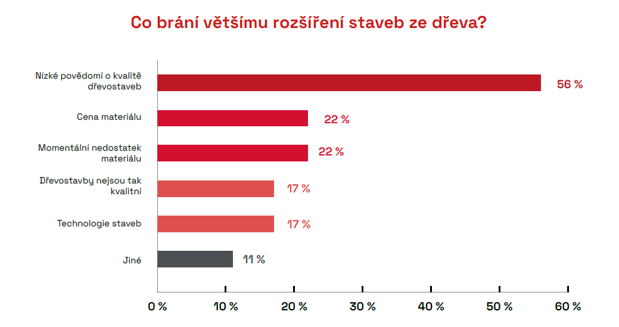
Kvartální analýza českého stavebnictví za Q1/2023 je zveřejněna na www.ceec.eu

Kontakt pro média:
Ing. Petr Ondrášek, senior konzultant CEEC Research
(+420) 602 303 990, ondrasek@ceec.eu
Společnost CEEC Research je přední analytickou a výzkumnou společností zaměřující se na vývoj vybraných sektorů ekonomiky v zemích střední a východní Evropy. Její studie jsou využívány v současné době více než 17 000 společnostmi. Společnost CEEC Research vznikla v roce 2005 jako analytická organizace specializující se na zpracování výzkumů a analýz stavebnictví, následně se analytické zaměření rozšířilo i na další vybrané sektory ekonomiky.

CEEC Research navíc k pravidelným a bezplatným analýzám také organizuje vysoce specializované odborné konference, kterých se účastní generální ředitelé nejvýznamnějších společností, prezidenti klíčových svazů, cechů a komor a rovněž ministři a nejvyšší představitelé státu z vybraných zemí.

